_________________________________________________________________________________________________________________
ירושלים, י' באב תשע"ו
14 באוגוסט 2016
246/2016

ממצאים מתוך סקר הוצאות לשמירה על הסביבה בענפי התעשייה והחשמל, 2014

Findings from the Expenditure on Environmental Protection Survey
in Manufacturing and Electricity Industries, 2014

לענפי התעשייה והחשמל יש חלק מרכזי בפעילות העסקית במשק, אך גם השפעה מזיקה על הסביבה בתחומים שונים. לכן, מתבצעות בהם פעולות רבות לשם שמירה על הסביבה. על מנת להעריך מה הן ההוצאות לשמירה על הסביבה בענפים אלה, ערכה הלשכה המרכזית לסטטיסטיקה (הלמ"ס) את סקר "הוצאות לשמירה על הסביבה בענפי התעשייה והחשמל, 2014". סקרים קודמים בנושא נערכו לשנים 2008, 2010 ו-2012.
מטרות הסקר היו הערכת ההוצאות הכספיות של ענפי התעשייה והחשמל לשמירה על הסביבה - בפעולות לצמצום הפגיעה באיכות האוויר, באיכות המים, באיכות הקרקע וכדומה. הסקר נערך על מדגם של כ-440 חברות מענפי התעשייה והחשמל המעסיקות לפחות 10 שכירים ואשר היו פעילות בשנת 2014.

- ההוצאות לשמירה על הסביבה בענפי התעשייה והחשמל הסתכמו בשנת 2014 בכ-3.2 מיליארד ש"ח. מתוכם, עמדו ההשקעות בנכסים קבועים על כ-1.5 מיליארד ש"ח וההוצאות השוטפות על כ-1.7 מיליארד ש"ח, עלייה של 4% משנת 2012.
- בשנים 2014-2008 עלו ההוצאות לשמירה על הסביבה ביותר מ-30% בעיקר בהגנה על החי הצומח והנוף ובטיפול בפסולת.
- ההוצאות לשמירה על הסביבה התרכזו בעיקר בתחום ההגנה על איכות האוויר והאקלים (50%) הטיפול בפסולת (21%) והטיפול בשפכים (19%).
- ההוצאות הגבוהות ביותר על טיפול בשפכים היו בתעשיית מוצרי מזון (12-10) ועמדו על סך 225 מיליון ש"ח.
- השקעות עבור פעולות של פתרון קצה (טיפול בזיהום לאחר שנוצר) היוו ב-2014 כ-87% מסך ההשקעות בסביבה, ורק 13% הושקעו בפעולות של טכנולוגיה נקייה.
- סך ההוצאות לשמירה על הסביבה בענפי התעשייה והחשמל בשנת 2014 מהווה 0.31% מהתוצר המקומי הגולמי (תמ"ג) באותה שנה, בדומה לשנים 2010 ו- 2012.
- במדינות האיחוד האירופי ממוצע ההוצאות לשמירה על הסביבה בתעשייה (כולל ענף גז ואספקת מים) בשנת 2012 היה כ-0.4% מהתמ"ג, הנתון בישראל דומה לזה שבנורווגיה, בבלגיה ובאוסטרייה, אך נמוך מהשיעור במדינות כמו סלובניה, וצ'כיה.
להגדרות והסברים
ממצאי הסקר
בשנת 2014 הסתכמו ההוצאות לשמירה על הסביבה בענפי התעשייה והחשמל בכ-3.2 מיליארד ש"ח.
1.5 מיליארד ש"ח, המהווים 46% מתוך סך ההוצאות, הושקעו בנכסים קבועים, ו-1.7 מיליארד ש"ח (54%) היו הוצאות שוטפות. לוח 1 מציג את החלוקה בין ההשקעות לבין ההוצאות השוטפות לאורך השנים. בשנים 2014-2008 חלה עלייה של יותר מ-30% בהוצאות לשמירה על הסביבה.

לוח 1- הוצאות לשמירה על הסביבה בשנים 2008 ,2010 ,2012, 2014
 | 2008 |  | 2010 |  | 2012 |  | 2014
 | מיליוני ש"ח | אחוז מסה"כ | מיליוני ש"ח | אחוז מסה"כ | מיליוני ש"ח | אחוז מסה"כ | מיליוני ש"ח | אחוז מסה"כ
סה"כ | 2,457 | 100 | 2,556 | 100 | 3,115 | 100 | 3,238 | 100
השקעה | 1,295 | 53 | 995 | 39 | 1,647 | 53 | 1,489 | 46
הוצאה שוטפת | 1,162 | 47 | 1,562 | 61 | 1,468 | 47 | 1,749 | 54

תרשים 1 מציג את התפלגות ההוצאות השוטפות לעומת ההוצאות להשקעות בענפי הכלכלה השונים. הענפים: אספקת חשמל (35), תעשיות הכימיקלים, תרופות ומוצרי פלסטיק וגומי (22-20), הובילו בהוצאות לשמירה על הסביבה. לעומתם, בענפים: ייצור עץ ומוצריו (16) וייצור טקסטיל, מוצרי הלבשה ומוצרי עור (15-13) היה סכום ההוצאה הנמוך ביותר לשמירה על הסביבה בשנת 2014.
תרשים 1.- השקעה והוצאה שוטפת לשמירה על הסביבה, לפי ענף כלכלי, 2014
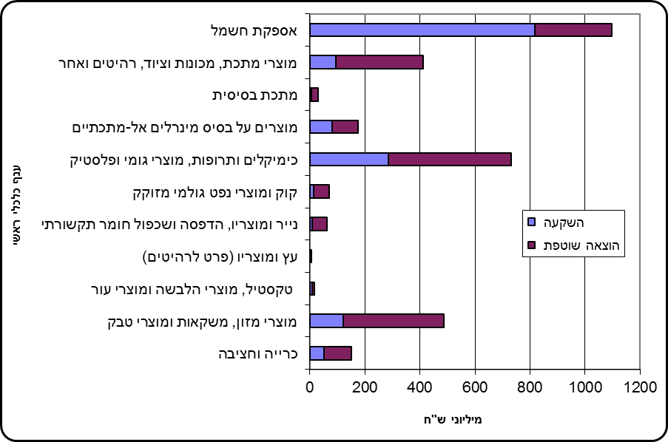
לנתוני תרשים 1
בשנת 2014 הייתה עלייה של כמעט 20% בסך ההוצאות השוטפות לעומת שנת 2012. ניתן לראות כי השינויים לא היו אחידים בענפים השונים (תרשים 2). העלייה הגדולה ביותר (באחוזים) בהוצאות השוטפות לשמירה על הסביבה משנת 2008 לשנת 2014 הייתה בענפי תעשיית מוצרי מזון (12-10). בענפי מוצרי המתכת, מכונות וציוד נצפתה ירידה משנת 2012 לשנת 2014. בבחינת הרכב ההוצאות השוטפות, בשנת 2014 היו ההוצאות הפנימיות נמוכות משמעותית משנים 2010 ו- 2012.
תרשים 2.- הוצאה שוטפת לשמירה על הסביבה, לפי ענף כלכלי ראשי
2008, 2010, 2012, 2014
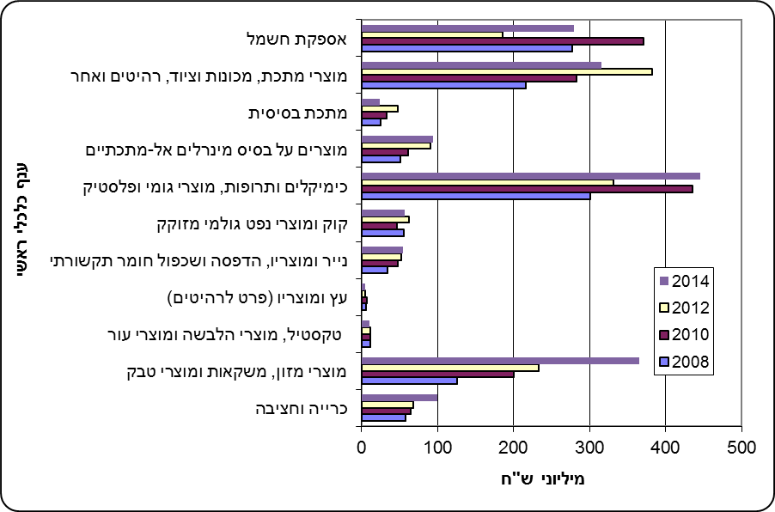
לנתוני תרשים 2

ממצאים לפי תחום סביבתי
כאשר בוחנים את הנתונים לפי תחום סביבתי (תרשים 3), ניתן לראות כי בדומה לשנים קודמות, גם בשנת 2014 רוב ההוצאות התרכזו בתחומים של הגנה על איכות האוויר והאקלים (50%) וטיפול בשפכים (19%). אחריהם מדורג תחום הפסולת (21%). עם השנים חלה עלייה בנתח ההוצאה בתחום האוויר והאקלים על חשבון הנתח של ההוצאה בתחום השפכים.

תרשים 3.- הוצאה לשמירה על הסביבה, תרשים 4.- הוצאה לשמירה על הסביבה,
לפי תחום סביבתי, 2014 לפי תחום סביבתי, 2012
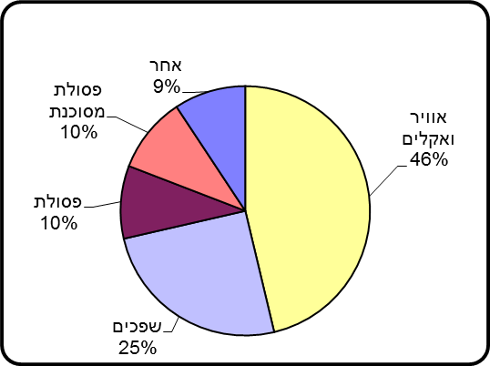
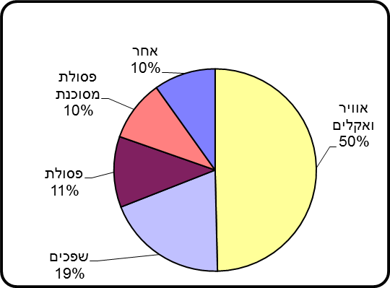
סך ההוצאות- 3.1 מיליארד ש"ח
סך ההוצאות- 3.2 מיליארד ש"ח

לנתוני תרשימים 4-3
ההוצאות הגבוהות ביותר על טיפול בשפכים היו בתעשיית מוצרי מזון (12-10) ועמדו על 225 מיליון ש"ח, הוצאות הטיפול בפסולת מרוכזות בעיקר בתעשיות הכימיקלים, מוצרים כימיים ומוצרי פלסטיק וגומי (22-20) ובתעשיית מוצרי מתכת, מכונות וציוד ורהיטים (33-25) יותר מ-190 מיליון ש"ח בכל אחד מהענפים.

ממצאים לפי סיווג טכנולוגי
הסקר בחן, בין היתר, את סוג הטיפול שמאפיין את ההוצאה (סיווג טכנולוגי) - האם ההוצאה היא על פעילות שעושה שימוש בטכנולוגיה נקייה (מניעת הזיהום) או שההוצאה היא על פעילות של פתרון קצה (טיפול בזיהום לאחר שנוצר). ההוצאות להשקעות בפתרונות קצה מהוות כ-87% מסך ההשקעות, ואילו כ-13% בלבד מסך ההשקעות הן בפתרונות של טכנולוגיה נקייה (תרשים 5). בהשוואה לשנים קודמות (2008, 2010, 2012) חלה ירידה בהשקעות בפתרונות של טכנולוגיה נקייה בקרב התעשייה (כ-25% בהשוואה לשנים 2008 ו-2010, ללא שינוי בהשוואה לשנת 2012). במקביל חלקן של ההוצאות השוטפות בפתרונות קצה עמד על -75%.

תרשים 5.- הוצאה להשקעה לשמירה על הסביבה, לפי סוג טכנולוגיה וענף כלכלי,, 2014
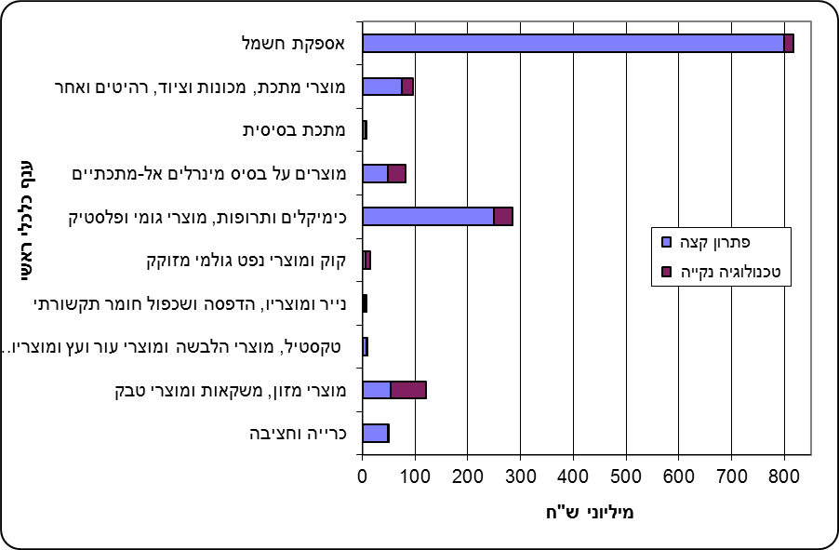
לנתוני תרשים 5
פדיון מפעולות לשמירה על הסביבה
בסקר נשאלו החברות גם על נושא הפדיון (הכנסות) וקבלת תמיכות ומענקים בפעולות לשמירה על הסביבה. לפי ממצאי הסקר, סך הפדיון, התמיכות והמענקים שקיבלו החברות עבור פעולות לשמירה על הסביבה בשנת 2014 הסתכם ב-378 מיליוני ש"ח. הרוב המוחלט של הפדיון מפעולות לשמירה על הסביבה היה בנושא טיפול בפסולת, בעיקר מכירת פסולת למטרות מחזור. פדיון, תמיכות ומענקים מפעולות לשמירה על הסביבה בענפי התעשייה (ללא חשמל) מהוות 0.083% מסך הפדיון בענפי התעשייה בשנת 2014 אשר עמד על 416 מיליארדי ש"ח.

אחוז ההוצאות השוטפות לשמירה על הסביבה (ללא חשמל), מסך הפדיון של ענפי התעשייה (ללא חשמל) עמד בממוצע על 0.4%. האחוז הגבוה ביותר של הוצאות שוטפות לשמירה על הסביבה מסך הפדיון, נמצא בענפי הכרייה והחציבה (3-5) ועמד על 0.7% (תרשים 6).
תרשים 6.- הוצאה שוטפת לשמירה על הסביבה מסך הפדיון, לפי ענף כלכלי, 2014

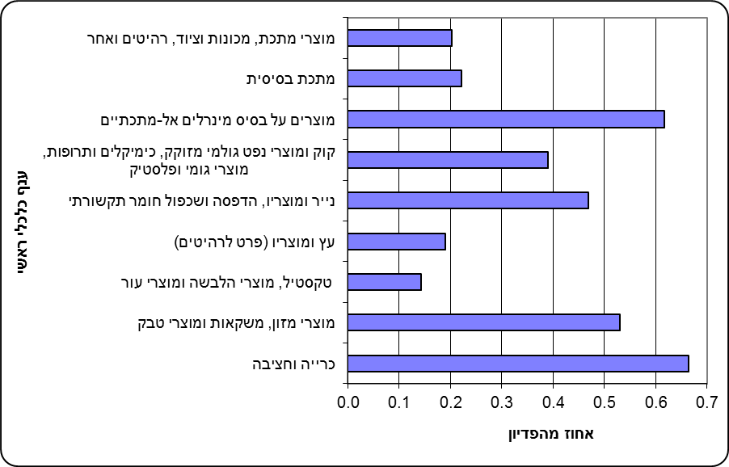
לנתוני תרשים 6

הוצאות לשמירה על הסביבה בתעשייה ובמגזר הציבורי
נתוני ההוצאה לשמירה על הסביבה במגזר הציבורי מבוססים על דוחות ביצוע של החשב הכללי ודוחות כספיים של הרשויות המקומיות, החברות הממשלתיות, המוסדות הלאומיים והמוסדות ללא כוונת רווח ומתפרסמים מידי שנה על ידי הלמ"ס בשנתון הסטטיסטי. בתרשימים 7 ו-8 מוצגת השוואה בין ההוצאות להשקעות לבין ההוצאות השוטפות במגזר הציבורי ובענפי התעשייה והחשמל, לפי תחום סביבתי. ניתן לראות כי עיקר ההוצאה להשקעה של המגזר הציבורי הייתה בתחומי השפכים והחי וצומח ונוף, ואילו בענפי התעשייה והחשמל עיקר ההשקעה הייתה בתחום האוויר. עיקר ההוצאה השוטפת במגזר הציבורי הייתה בתחומי הפסולת וחי צומח ונוף, ובענפי התעשייה והחשמל התחלקה ההוצאה השוטפת באופן כמעט שווה בין תחומי האוויר, שפכים ופסולת.
תרשים 7.- הוצאה להשקעה בשמירה על הסביבה במגזר הציבורי ובענפי התעשייה והחשמל, 2014
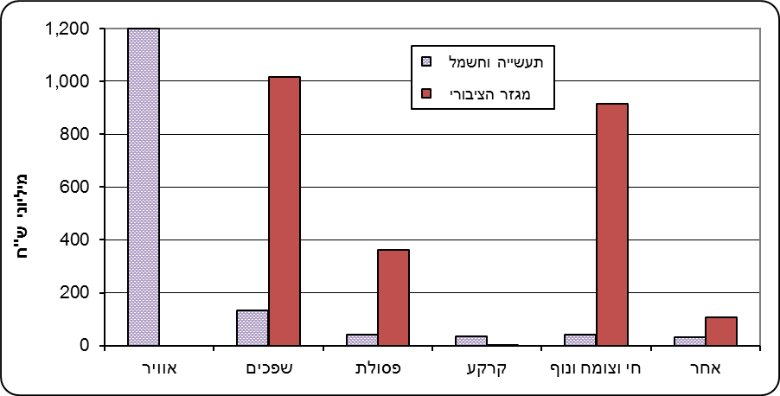
לנתוני תרשים 7
תרשים 8.- הוצאה שוטפת בשמירה על הסביבה במגזר הציבורי ובענפי התעשייה והחשמל, 2014
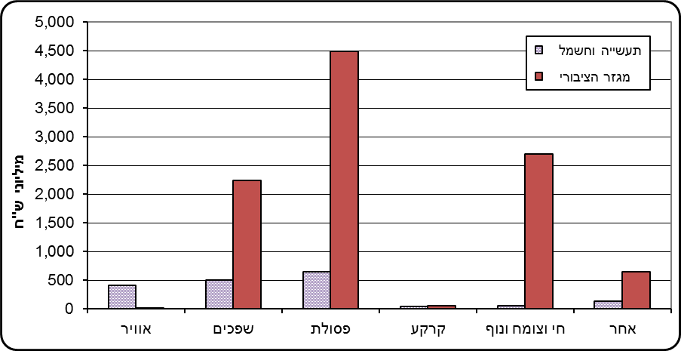
לנתוני תרשים 8
השוואות בין-לאומיות
בשל היעדר נתונים בינלאומיים זמינים, התבצעה ההשוואה עם נתוני מדינות האיחוד האירופי לשנת 2012.
תרשים 9 מציג את סך ההוצאות לשמירה על הסביבה במונחי אירו לנפש במדינות שונות. מהתרשים ניתן לראות כי סך ההוצאות לשמירה על הסביבה בישראל במונחי אירו לנפש דומה לזה שברומניה ובפולין.
תרשים 9.- הוצאה לשמירה על הסביבה בענפי התעשייה והחשמל בישראל ובמדינות האיחוד האירופי,
אירו לנפש, 2012
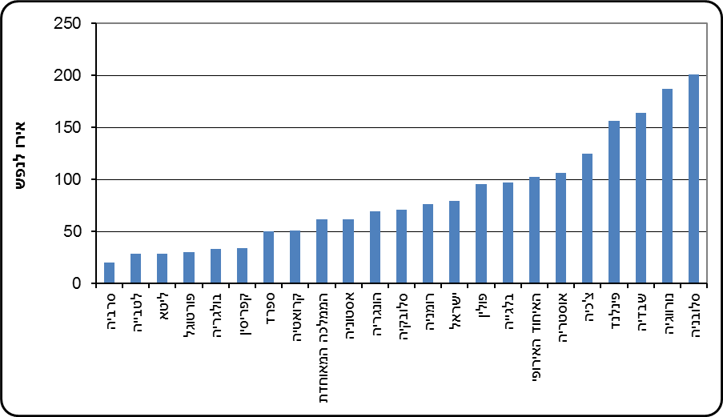
לנתוני תרשים 9
סך ההוצאות לשמירה על הסביבה בענפי התעשייה והחשמל בישראל היה כ-0.31% מהתוצר המקומי הגולמי לשנת 2012 (בדומה לשנת 2010). במדינות האיחוד האירופי ממוצע ההוצאות לשמירה על הסביבה בענפי התעשייה והחשמל (כולל ענף הגז ואספקת המים) בשנת 2012 עמד על כ-0.4% מהתמ"ג (תרשים 10).
תרשים 10.- הוצאה לשמירה על הסביבה בענפי התעשייה והחשמל כאחוז מהתמ"ג
בישראל ובמדינות האיחוד האירופי, 2012
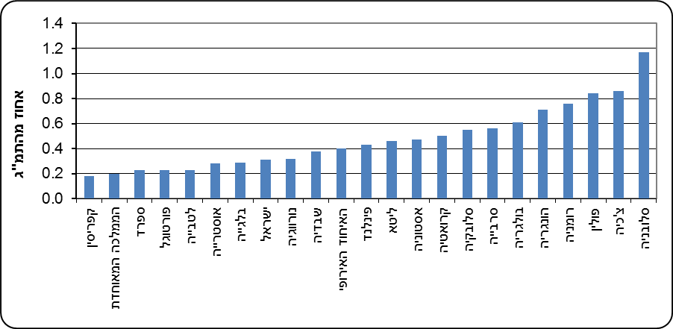
לנתוני תרשים 10
שיעור ההוצאות לשמירה על הסביבה, מהתוצר בישראל, דומה לשיעור בנורווגיה, בבלגיה ובאוסטרייה, אך נמוך מהשיעור במדינות מזרח אירופה כדוגמת סלובניה, פולין וצ'כיה.
תרשים 11 מציג את אחוז ההוצאות לשמירה על הסביבה, מפולג לפי הוצאה להשקעה וההוצאה השוטפת, במדינות האיחוד האירופי. מהתרשים עולה כי היחס בין ההשקעה להוצאה השוטפת בישראל דומה לזה שבסרביה ובליטא ושונה ממדינות כגון קפריסין, שם גבוהה ההוצאה השוטפת יחסית להשקעה וכן שונה מלטביה שבה המצב הפוך.
תרשים 11.- הוצאה שוטפת והשקעה לשמירה על הסביבה בענפי התעשייה והחשמל
בישראל ובמדינות האיחוד האירופי, 2012
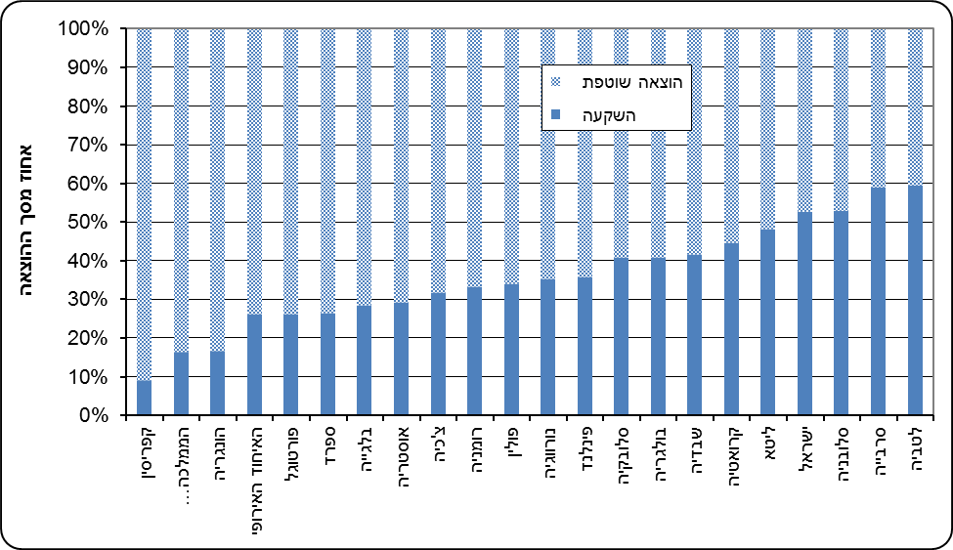
לנתוני תרשים 11
בשנת 2012 הגנה על איכות האוויר והאקלים, טיפול בשפכים וטיפול בפסולת (רגילה ומסוכנת) היוו יחד את עיקר ההוצאה לשמירה על הסביבה בענפי התעשייה והחשמל, הן במדינות האיחוד האירופי השונות (77%) והן בישראל (91%, בדומה ל-2010). התפלגות ההוצאה להשקעה בין תחומי הסביבה העיקריים (אוויר ואקלים, שפכים ופסולת) מוצגת בתרשים 12.
תרשים 12.- הוצאה להשקעה בשמירה על הסביבה, לפי תחומי סביבה עיקריים
בישראל ובמדינות האיחוד האירופי, 2012
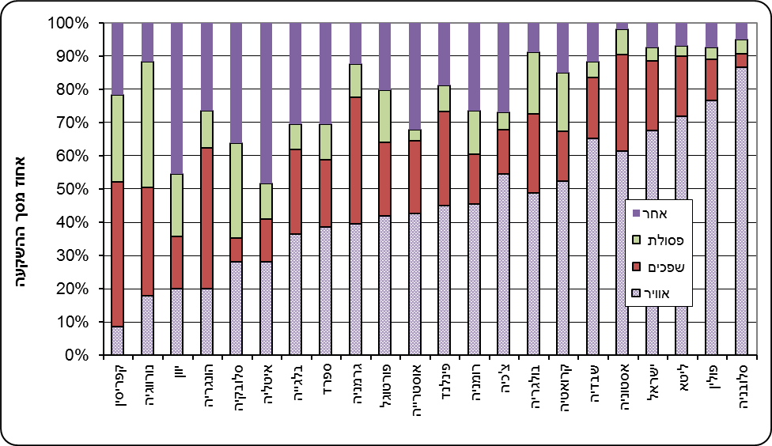
לנתוני תרשים 12
הגדרות והסברים
הוצאות לשמירה על הסביבה
סכום ההוצאה להשקעה בנכסים קבועים וההוצאה השוטפת עבור פעולות לשמירה על הסביבה. פעולות לשמירה על הסביבה מוגדרות כפעולות שמטרתן העיקרית היא לטפל בזיהום או בפגיעה בסביבה הנגרמים מפעילות עסקית - למונעם, לסלקם או להפחיתם. פעולות אלו כוללות רק פעולות שמטרתן העיקרית היא לשמור על הסביבה, גם אם הן נעשו עקב חקיקה סביבתית, כדי לעמוד בדרישות הצרכנים או כדי לשפר את התדמית של חברה או של מוצר.

פעולות והוצאות לשמירה על הסביבה
פעולות לשמירה על הסביבה הן פעולות שמטרתן העיקרית היא לטפל בזיהום או בפגיעה בסביבה הנגרמים מפעילות עסקית, למנעם, לסלקם או להפחיתם.
מתוך מגוון הפעולות שמבצעות החברות ניתן לזהות תחומי פעילות מרכזיים בעלי השפעה על הסביבה. פעולות אלו כוללות פיקוח, מניעה, הפחתה וסילוק של מזהמים סביבתיים.
תחומי הפעילות העיקריים שמבצעות החברות לצורך שמירה על הסביבה הם:
- השקעה בציוד, שיקום ציוד וייעול תהליכים לשיפור ההשפעה הסביבתית ולמניעת היווצרות זיהומים
- מניעה, ניטור, פיקוח והפחתה של רמות הזיהום
- טיפול בפסולת המיוצרת
- שיקום אתרים שנפגעו מבחינה סביבתית לאחר השימוש בהם
- הקמת מערכות ניהול סביבתיות ואימוץ תקני סביבה
- תשלומים חיצוניים לפעולות סביבתיות, ייעוץ, תשלומי מס ואגרה הנוגעים לשמירה על הסביבה.

ההוצאה לשמירה על הסביבה שווה לסכום ההשקעות בנכסים קבועים וההוצאות השוטפות עבור פעולות לשמירה על הסביבה.
הגדרת ההוצאות לשמירה על הסביבה מבוססת על ההגדרה במדריך ה-Eurostat לאיסוף הוצאות סביבה בענפי התעשייה ועל הנחיות ה-OECD.
ההוצאות מתייחסות לפעולות שהתבצעו בתקופת הדיווח – שנת 2014.
נכללות רק הוצאות על פעולות שמטרתן העיקרית היא שמירה על הסביבה, גם אם הפעולות נעשו עקב חקיקה סביבתית, כדי לעמוד בדרישות הצרכנים או על מנת לשפר את תדמית החברה והמוצר. ההוצאה של חברה מסוימת קשורה לפעילות של אותה החברה, גם אם פעילות זו התבצעה על ידי גורמים חיצוניים. ההוצאות שנכללות הן אך ורק ההוצאות שהחברה עצמה נשאה בהן. לדוגמה, במקרה של מפגע סביבתי שנוצר על ידי פעילותה של חברה א' וטופל על ידי חברה א' ועל ידי גורם נוסף, נכללות בהוצאות של חברה א' רק ההוצאות שלה לטיפול במפגע.
לא נכללות הוצאות על פעולות שונות שיש להן השפעה על שמירת הסביבה, אך אין זו מטרתן העיקרית. לדוגמה, לא נכללות הוצאות שנבעו בעיקר משיקולי חיסכון באנרגיה ובמשאבים או משיקולי בטיחות או בריאות בשטח החברה. כמו כן, לא נכללו: אובדן הכנסות, קנסות ועונשים, וכן ירידה בערך של ההון (פחת).

2. סיווג הנתונים
ההוצאות לשמירה על הסביבה סווגו לפי מספר קריטריונים:
א. השפעה סביבתית
ארגון הסטטיסטיקה של האיחוד האירופאי (EUROSTAT) פרסם מסמך המסווג פעולות שונות לפי נושאים סביבתיים.
מסמך זה מכיל סיווג רב-תכליתי של אמצעי שמירה סביבתיים ומשמש לסיווג פעולות, מוצרים, השקעות ושאר עסקות שמטרתן העיקרית היא שמירה על הסביבה. סיווג זה מקובל לצורכי דיווח לגורמים בין-לאומיים.
על פי הסיווג הוגדרו שמונה תחומים סביבתיים:
- הגנה על איכות האוויר והאקלים - מניעה או הפחתת פליטה של גזים, נוזל או חלקיקים לאטמוספרה וניטור של זיהום אוויר.
- טיפול בשפכים - איסוף והובלה של שפכים, צמצום כמות השפכים וחומרים בשפכים, תחזוקת המערכות לטיפול בשפכים וניטור השפכים.
- טיפול בפסולת (בחלוקה לפסולת מסוכנת/לא מסוכנת) - מניעה או הפחתה של כמות פסולת, כולל איסוף, הובלה, טיפול, סילוק וניטור של פסולת. לא כולל טיפול בפסולת רדיואקטיבית.
- הגנה על קרקע, מי תהום ומקורות מים עיליים - הגנה על הקרקע ועל מקורות מים מפני חדירת זיהום, טיהור או סילוק של קרקע מזוהמת ומי תהום מזוהמים וניטור של אדמה ומקורות מים.
- הפחתת רעש חריג וזעזועים - הפחתת הרעש והזעזועים במקור, בידוד מקורות רעש וניטור של רמות רעש וזעזועים.
- הגנה על החי והצומח ועל הנוף - הגנה על מינים, נופים ובתי גידול, אתרים היסטוריים, הסוואה נופית ושיקום בתי גידול ונוף.
- הגנה מפני קרינה - הגנה על הסביבה מפני קרינה, שינוע וטיפול בפסולת רדיואקטיבית וניטור קרינה.
- פעולות אחרות שמטרתן הגנה על הסביבה (כולל מחקר ופיתוח) - ניהול מערכות סביבה, מחקר ופיתוח בנושאי סביבה, הכשרה וקבלת ייעוץ בנושאי סביבה וכדומה.
ב. סוג טכנולוגיה
לסיווג מבחינת ההיבט הטכנולוגי יש השלכות על אופן חישוב ההוצאה ועל ניתוח הנתונים מבחינת פיתוח
בר-קיימה.
מסווגים את הפעולות לשמירה על הסביבה לשני סוגי טיפול מרכזיים:
1. "פתרונות קצה" - טיפול בזיהום לאחר שנוצר (כולל מדידה)
שימוש בטכנולוגיות המטפלות בזיהום - שיטות, טכנולוגיות, ציוד ותהליכים שמטרתם לקלוט מזהמים שנוצרו בתהליך הייצור, לטפל בהם או לסלקם וכן למדוד את רמות הזיהום ולבצע בקרה שלהן. תהליכים אלה ממוקמים בדרך כלל מחוץ לפס הייצור והסרתם לא משפיעה על המשך פעולתו. לפי ההגדרה, המטרה המרכזית של השימוש בטכנולוגיות, בשיטות, בתהליכים ובציוד הללו היא שמירה על הסביבה.
לדוגמה: מסננים לטיפול בפליטות של מזהמי אוויר, מתקנים לאיסוף פסולת וכו’.
טכנולוגיה מסוג זה מאפשרת למנוע את התפשטות הזיהומים שנוצרו, איסוף והסרה של זיהומים, טיפול בזיהומים או פינויים ומדידה של רמת הזיהום.
2. "טכנולוגיות נקיות" - מניעה של יצירת זיהום
שימוש בטכנולוגיות שמונעות זיהום - שיטות, טכנולוגיות, ציוד ותהליכים שמטרתם למנוע או להפחית במקור את כמות הזיהום הנוצרת. רכיבי הטכנולוגיות הנקיות הם בדרך כלל חלק מתהליך הייצור.
טכנולוגיות נקיות יכולות להתבצע בשתי דרכים: שינוי מערכות קיימות כגון, מעבר לדלקים נקיים יותר (בעלי תכולת גופרית נמוכה יותר) או התקנת מערכות חדשות כגון, שימוש במערכות ריכוך מים (אוסמוזה הפוכה) המפחיתות את כמויות המלחים בשפכים.
טכנולוגיות מסוג זה מאפשרות להפחית את הפליטות הנוצרות בתהליך הייצור, בשימוש בחומרי גלם שאינם מזיקים לסביבה ("חומרי גלם ירוקים"). טכנולוגיות אלו כוללות שימוש בציוד ובתהליכים חדשים שהנזק שלהם לסביבה קטן יותר, ובכך פוחתת כמות הזיהום במקור.
מניעת זיהום יכולה להתבצע באמצעות: שיפור ציוד ישן, קנייה של ציוד חדש, עיצוב מחדש של המוצר (במטרה להפחית את הזיהום הנוצר בזמן ייצורו), שימוש מופחת בחומרי גלם (במטרה להקטין את כמות הפליטות), החלפה או שיפור תהליכים, שימוש חוזר, מחזור והשבה של חומרי גלם, שימור וחיסכון באנרגיה (במטרה להפחית זיהום) מניעה של דליפות, תחזוקה והכשרת עובדים.
חישוב ההוצאות לטכנולוגיות נקיות:
ההוצאה הנוספת של הטכנולוגיה הנקייה מחושבת לעומת ההוצאה על הטכנולוגיה הזולה ביותר אשר החברה הייתה יכולה להשתמש בה. לדוגמה, ההוצאה הנוספת בגין שימוש בממיסים ידידותיים לסביבה לעומת ההוצאה על ממיסים זולים יותר אך מזהמים יותר.

אופן החישוב:
A = B – C
תוספת ההוצאה ב"טכנולוגיה הנקייה" (ההוצאה על מניעת זיהום) –A
ההוצאה עבור החלק במערכת שתפקידו מניעת זיהום B –
ההוצאה האלטרנטיבית הזולה ביותר C –

3. אחר - בקטגוריה "אחר" נכללות פעולות לוגיסטיות ומנהלתיות כגון הכשרה ומערכות ניהול סביבתיות, שלא מסווגות כפתרונות קצה או כטכנולוגיות נקיות.

ג. אופי כלכלי-חשבונאי של ההוצאה
סיווג זה מבחין בין השקעות בנכסים קבועים לבין הוצאות שוטפות. בנוסף נאספו בסקר נתונים על פדיון (הכנסות), סובסידיות ומענקים של החברה הקשורים לפעולות לשמירה על הסביבה.

1. השקעות - סכום ההשקעה בנכסים קבועים עבור פעולות לשמירה על הסביבה.
ההגדרה של השקעה מבוססת על הסטנדרטים של החשבונאות כפי שמופיעים בהנהלת החשבונות של החברה. ההשקעות מתייחסות לנכסים שנועדו לשמש את החברה בתקופה העולה על שנה. כולל השקעות בנכס מוחשי (מבנים וציוד) וכן בנכס לא-מוחשי (ידע ופטנטים) אשר נרשם בחשבונאות החברה כהשקעה.
ההשקעות בשמירה על הסביבה כוללות רכישת קרקעות, השקעות בציוד ובמבנים קיימים, שיפורים, שינויים ושיפוצים שמאריכים את אורך חיי הנכס או שמייעלים את פעולתו של הציוד, השקעות בציוד ובמבנים חדשים, השקעות בשיטות, בטכנולוגיות ובתהליכים וכן השקעות אחרות באמצעים למניעת מפגעים סביבתיים.
השקעות אלו אינן כוללות: אובדן ערך של ציוד או הפסד כלכלי עקב תקנות שמחייבות שימוש בציוד אחר, נכסים שהתקבלו במהלך שינוי מבנה החברה (מיזוגים וכדומה).
ציוד שנקנה בחכירה ולא נזקף כנכס קבוע לא נכלל כהשקעה בנכסים אלא נחשב כהוצאה שוטפת.
אופן חישוב ההשקעות:
- ההשקעות חושבו לפני השינוי בשווי הנכסים, כלומר סך ההשקעה בזמן שהתבצעה ולא לאחר עלייה או ירידה בערך הנכס
- קנייה של מוצרים מגורם חיצוני חושבה על פי סך התשלום
- מוצרים שיוצרו בחברה חושבו על פי עלות ייצורם
- בהשקעות לא נכללו תשלומי מס ערך מוסף (מע"מ).

2. הוצאות שוטפות - הוצאות שמשמשות חברה בתפעול השוטף בפעולות שמירה על הסביבה.
ההגדרה של ההוצאות השוטפות מבוססת על הסטנדרטים של החשבונאות כפי שמופיעים בהנהלת החשבונות של החברה. הוצאות שוטפות כוללות הוצאות הקשורות להפעלת ציוד סביבתי, הוצאות לטיפול בפסולת, הוצאות כלליות לשמירה על הסביבה, הוצאות לרכישת שירותים סביבתיים, חכירה של ציוד, שכר עבודה והוצאות נלוות, תשלומים לשכירות, צריכת אנרגיה, שימוש במוצרים אחרים ורכישת שירותים חיצוניים.
אופן החישוב:
- תשלומים לפעולות של גורם חיצוני חושבו על פי סך התשלום
- פעולות ומוצרים שיוצרו בחברה חושבו על פי עלות ייצורם
- בהוצאות השוטפות לא נכללו תשלומי מס ערך מוסף (מע"מ).

הוצאות שוטפות נחלקות להוצאות שוטפות פנימיות ולתשלומים ורכישות. חלוקה זו חשובה לשם בניית חשבון לוויין של הוצאות לשמירה על הסביבה, כדי למנוע חישוב כפול של הוצאות בין המגזרים השונים - המגזר הציבורי, המגזר העסקי, מגזר משקי הבית וספקים של שירותים סביבתיים.
א. הוצאות שוטפות פנימיות - כוללות את כל ההוצאות על הפעולות הנעשות בחברה ואינן כוללות את התשלומים לגופים חיצוניים. הוצאות אלו כוללות שימוש באנרגיה ובחומרים מתכלים, הוצאות על צוות העובדים, חכירה של ציוד, הוצאות להפעלת מערכות לשמירה על הסביבה, ניהול כללי, מחקר ופיתוח.
ב. תשלומים ורכישות - אגרות ותשלומים שונים המשולמים לגופים חיצוניים בתמורה לקבלת שירותים סביבתיים הנוגעים לפעילות החברה. הוצאות אלו כוללות תשלומים לאיסוף וטיפול בפסולת מוצקה, טיפול בקרקעות מזוהמות, איסוף וטיפול בשפכים על ידי גורמים חיצוניים, אגרות, תשלומים ליועצים חיצוניים, קבלת הרשאות וידע להפעלה ולתחזוקה של ציוד לשמירה על הסביבה, בקרה סביבתית וכדומה. לא כולל תשלומי מע"מ.

3. פדיון, תמיכות ומענקים לשמירה על הסביבה
א. פדיון - ערך התפוקה שנמכרה מפעולות שמטרתן שמירה על הסביבה, כגון מכירת תוצרי לוואי כחומר גלם לחברה אחרת, איסוף פסולת בחברה ומחזורו בתהליך הייצור וכדומה.
ב. מענק או תמיכה - סיוע כספי (ישיר או עקיף) שקיבלה החברה עבור פעולות שמטרתן שמירה על הסביבה.

נספח – ענפי כלכלה ראשיים בסקר (עפ"י הסיווג האחיד של ענפי הכלכלה, 2011, בהוצאת למ"ס)

 | ענף כלכלי ראשי
09-05 | כריית פחם ופחם חום, הפקת נפט גולמי וגז טבעי, כריית עפרות מתכת, סוגים אחרים של כרייה וחציבה, פעילות עזר לכרייה
12-10 | ייצור מוצרי מזון, ייצור משקאות, ייצור מוצרי טבק
15-13 | ייצור טקסטיל, ייצור מוצרי הלבשה, ייצור ועיבוד של מוצרי עור ושל אביזרים נלווים
16 | ייצור מוצרי עץ ומוצרי עץ ושעם (פרט לרהיטים), ייצור מוצרי קש ומוצרים מחומרי קליעה
18-17 | ייצור נייר ומוצריו, הדפסה ושכפול של חומר תקשורתי מוקלט
19 | ייצור קוק ומוצרי נפט גולמי מזוקק
22-20 | ייצור כימיקלים ומוצריהם, ייצור תרופות קונבנציונליות ותרופות הומאופתיות, ייצור מוצרי גומי ופלסטיק
23 | ייצור מוצרים אחרים על בסיס מינרלים אל-מתכתיים
24 | תעשיית מתכות בסיסיות
33-25 | ייצור מוצרי מתכת בהרכבה (פרט למכונות ולציוד),  ייצור מחשבים, מכשור אלקטרוני ואופטי, ייצור ציוד חשמלי, ייצור מכונות וציוד לנמ"א, ייצור כלי רכב מנועיים ונגררים, ייצור כלי תחבורה והובלה אחרים, ייצור רהיטים, ענפי ייצור אחרים, תיקון, תחזוקה והתקנה של מכונות וציוד
35 | אספקת חשמל

לממצאי הסקרים הקודמים ראו: הוצאות לשמירה על הסביבה, בענפי התעשייה והחשמל, 2012 (פ"מ 1586) הוצאות לשמירה על הסביבה בענפי התעשייה והחשמל 2010 (פ"מ 1527) הוצאות לשמירה על הסביבה בענפי התעשייה והחשמל 2008 (פ"מ 1443) .
הרשימה של שמות הענפים המלאים לפי סמל מופיעה בנספח
פתרונות קצה: שיטות, טכנולוגיות, ציוד ותהליכים שמטרתם לקלוט מזהמים שנוצרו בתהליך הייצור, לטפל בהם או לסלקם וכן למדוד את רמות הזיהום ולבצע בקרה שלהן.
טכנולוגיות נקיות: שיטות, טכנולוגיות, ציוד ותהליכים שמטרתם למנוע או להפחית במקור את כמות הזיהום הנוצרת. רכיבי הטכנולוגיות הנקיות הם בדרך כלל חלק מתהליך הייצור.
הרשימה של שמות הענפים המלאים לפי סמל מופיעה בנספח
הרשימה של שמות הענפים המלאים לפי סמל מופיעה בנספח
ענפים 15-13 ו- 16 אוחדו מפאת שמירה על סודיות
הרשימה של שמות הענפים המלאים לפי סמל מופיעה בנספח
נתוני הפדיון עבור מפעלים המעסיקים 10 משרות שכיר ומעלה נלקחו מתוך לוח 20.3, שנתון סטטיסטי לישראל מס' 66, 2015, בהוצאת הלשכה המרכזית לסטטיסטיקה, ומבוססים על סקר חודשי של מדדי תעשייה, כרייה וחציבה.
הרשימה של שמות הענפים המלאים לפי סמל מופיעה בנספח
- CEPA 2000 Classification of Environmental Protection Activities.

